**Tìm Hiểu**

Giới thiệu về DOM

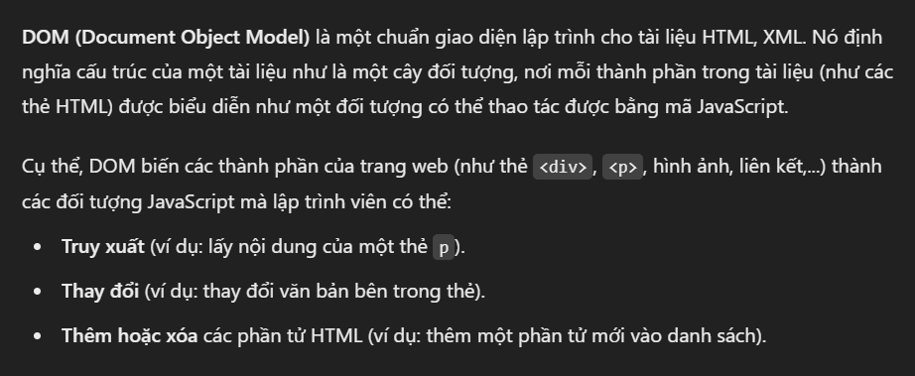

Các phần tử được lấy dữ liệu

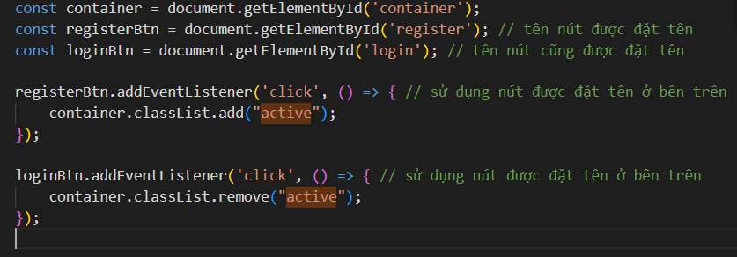

Thì ở đây khi mà click vào 1 trong 2 đối tượng trên thì nó sẽ thực hiện hàm bên dưới , nó sẽ thực hiện add 1 lớp active ở css và container chứa 2 form là đăng kí và log_in , khi mà click dki thì active của css được thực hiện và nó sẽ chuyển cảnh của container

HTML & CSS

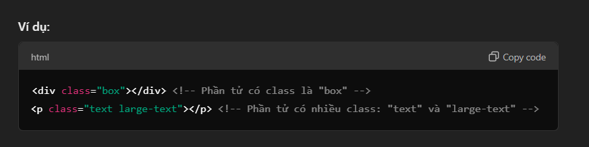

Định nghĩa giao diện thông qua .

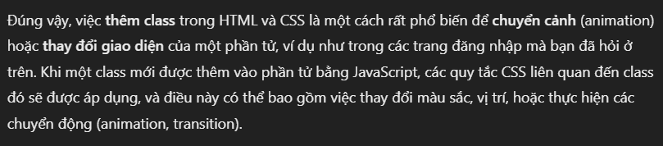

Code

